**附件3**

**周边住宿信息**

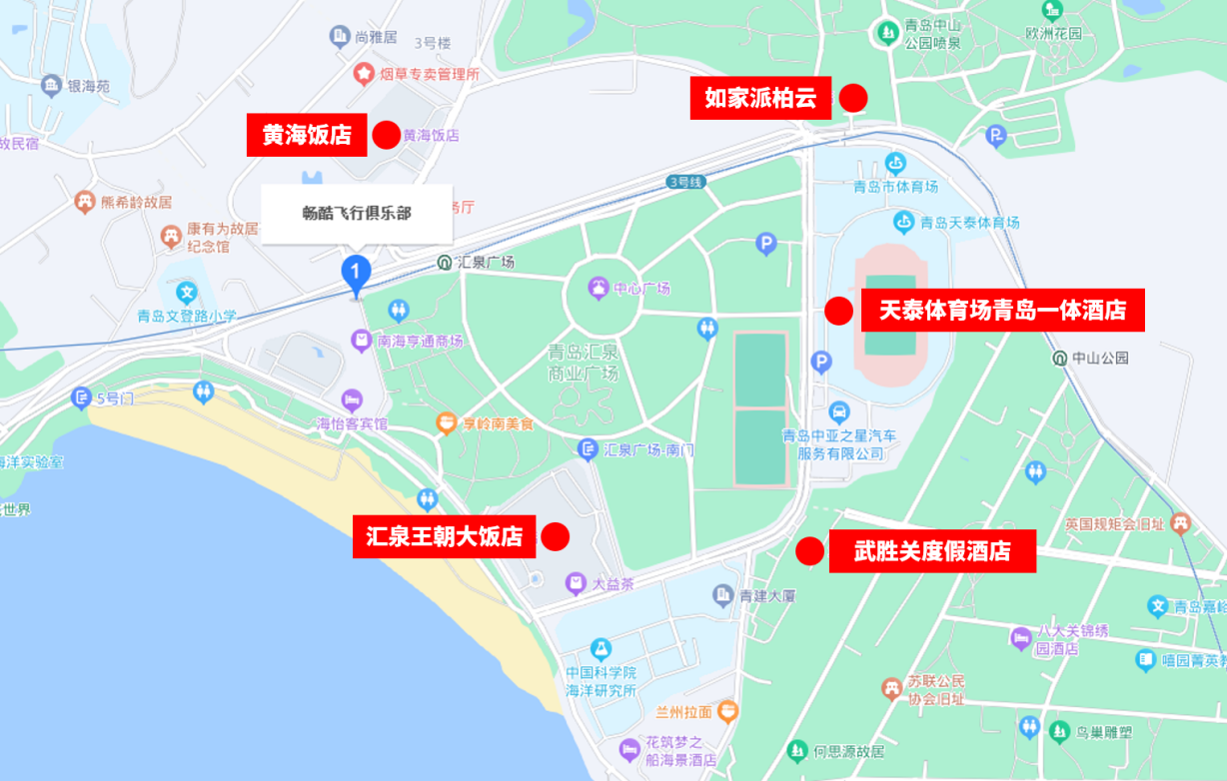

1. 汇泉王朝大饭店

地址：山东省青岛市市南区南海路9号

1. 黄海饭店

地址：青岛市市南区延安一路75号

1. 武胜关度假酒店

地址：山东省青岛市市南区武昌路3号

1. 如家派柏云酒店(青岛海水浴场中山公园地铁站店)

地址：山东省青岛市市南区文登路26号

1. 天泰体育场青岛一体酒店

地址：青岛市市南区文登路9号天泰体育场